НАЦІОНАЛЬНИЙ ТЕХНІЧНИЙ УНІВЕРСИТЕТ УКРАЇНИ
«КИЇВСЬКИЙ ПОЛІТЕХНІЧНИЙ ІНСТИТУТ
ІМЕНІ ІГОРЯ СІКОРСЬКОГО»
Факультет прикладної математики
Кафедра прикладної математики

Звіт
про виконання лабораторної роботи №1
по дисципліні «Алгоритми і системи комп’ютерної математики - 1 »
на тему
«Розв’язання систем лінійних рівнянь»

Виконав: Перевірив:
студент групи КМ-73 асистент кафедри ПМА
Звягін М.С. Дрозденко О.М.

Київ — 2020
Зміст
1 Вступ 3
2 Вимоги до ПЗ 4
A. Валідація вхідних даних 4
B. Опрацювання виключних ситуацій для СЛАР 4
C. Графічний інтерфейс користувача 4
3 Тестові випадки 6
3.1 Програма на мові Python 6
A. Валідація вхідних даних 6
B. Опрацювання виключних ситуацій для СЛАР 7
С. Графічний інтерфейс користувача 7
3.2 Програма у середовищі Octave. LU-розкладення 8
A. Валідація вхідних даних 8
B. Опрацювання виключних ситуацій для СЛАР 9
С. Графічний інтерфейс користувача 10
3.3 Програма у середовищі Octave. Метод обрененої матриці 10
А. Валідація вхідних даних 10
В. Опрацювання виключних ситуацій для СЛАР 11
С. Графічний інтерфейс користувача 12
4 Модульні тести 13
5 Опис методів 14
5.1 Схема Гауса 14
5.2 Метод Крамера 14
5.3 Метод LU-факторизації 15
5.4 Метод оберненої матриці 16
6 Висновки 17
Схема Гауса 18
Метод Крамера 19
Метод LU-факторизації 20
Метод оберненої матриці 21
Додаток А 22
Графи потоку керування для модулів програм 22
Додаток B 26
Скріншоти виконання тестових випадків та модульних тестів 26
Додаток С 39
Код програм 39

1 Вступ
Мета виконання цієї лабораторної роботи полягає у написанні та тестуванні програмного забезпечення на мовах програмування Python та Octave, що здатне розв’язувати системи лінійних алгебраїчних рівнянь, розмірності від «4 на 4» (згідно з варіантом).
На мові Python та в Octave були реалізовані: схема Гауса та метод Крамера.
Усі скріншоти виконання тестових випадків та модульних тестів наведено у додатку A. Проте читачу рекомендовано повторити їх власноруч у програмах, які додаються до цього звіту. Самі тестові випадки наведені у відповідному розділі.
Код кожної програми наведено у додатку B.

2 Вимоги до ПЗ.
Програмне забезпечення повинно виконувати наступні функції:
1. Розв’язувати лінійне рівняння відповідно до варіанту методом Крамера та методом Гаусса за допомогою мови програмування Python.
2.Розв’язувати лінійне рівняння відповідно до варіанту методом Крамера та методом Гаусса за допомогою Octave.
3.Програмне забезпечення повинно валідувати вхідні данні, тобто недопускати уведення наприклад пустого значення, строк, та інших даних, які можут недопустити якісної роботи программи

3 Тестові випадки

Програма на мові Python

Валідація вхідних даних

ID | Сценарій | Кроки | Вхідні дані | Очікуваний результат | Експ. результат | Pass?
A1 | Перевірити введення порожніх полів | 1. Залишити всі поля порожніми  2. Залишити одне поле порожнім | 1.Усі порожні поля  2. Усі, окрім 1, заповнені поля | 1,2. Повідомлення про помилку. | 1,2. Повідомлення про помилку | Так
А2 | Перевірити обробку буквенно-числових рядків | 1. Увести рядок, що містить букви. | 1. «Adolf7»  2. «123f» | 1,2. Повідомлення про помилку. | 1,2. Повідомлення про помилку. | Так
A3 | Увести спеціальні символи, включно з «-» і «+» | 1. Увести від’ємне число  2. Увести число зі спец. символом | 1. «-1488»  2. «14$$»  3. «+1488» | 1. Нормальна робота – розв’язок СЛАР  2. Повідомлення про помилку.  3. Нормальна робота – розв’язок СЛАР | 1. Нормальна робота – розв’язок СЛАР  2. Повідомлення про помилку.  3. Нормальна робота – розв’язок СЛАР | Так
А4 | Перевірити гранично допустимі числа | 1. Увести граничні значення | 1. «-100000»  2. «-99999»  3. «999999»  4. «1000000» | 1. Повідомлення про помилку  2. Нормальна робота  3. Нормальна робота  4. Повідомлення про помилку | 1. Повідомлення про помилку  2. Нормальна робота  3. Нормальна робота  4. Повідомлення про помилку | Так
A5 | Увести матриці різних розмірів | 1. Увести матрицю 2х2  2. Увести матрицю 2х6  3. Увести матрицю 6х2  4.Увести матрицю 1х2  5.Увести матрицю 14х88 | 1. «2,2»  2. «2,6»  3. «6,2»  4. «1,2»  5. «14,88» | 1.Нормальна робота  2. Нормальна робота  3. Повідомлення про перевизначеність  4. Повідомлення про помилку  5. Повідомлення про помилку | 1.Нормальна робота  2. Нормальна робота  3. Повідомлення про перевизначеність  4. Неможливо увести  5. Неможливо увести | Так

Програма у середовищі Octave. Метод Гаусса

А. Валідація вхідних даних

ID | Сценарій | Кроки | Вхідні дані | Очікуваний результат | Експ. результат | Pass?
A1 | Перевірити введення порожніх полів | 1. Увести порожнє поле | 1. «» | 1. Повідомлення про помилку. | 1. Повідомлення про помилку | Так
А2 | Перевірити обробку буквенно-числових рядків | 1. Увести рядок, що містить букви. | 1. «Sieg18»  2. «1488ss» | 1,2. Повідомлення про помилку. | 1,2. Повідомлення про помилку. | Так
A3 | Увести спеціальні символи, включно з «-» і «+» | 1. Увести від’ємне число  2. Увести число зі спец. символом | 1. «-1488»  2. «14$$»  3. «+1488» | 1. Нормальна робота – розв’язок СЛАР  2. Повідомлення про помилку.  3. Нормальна робота – розв’язок СЛАР | 1. Нормальна робота – розв’язок СЛАР  2. Повідомлення про помилку.  3. Нормальна робота – розв’язок СЛАР | Так
А4 | Перевірити гранично допустимі числа | 1. Увести граничні значення | 1. «-100000»  2. «-99999»  3. «999999»  4. «1000000» | 1. Повідомлення про помилку  2. Нормальна робота  3. Повідомлення про перевизначеність  4. Повідомлення про помилку | 1. Повідомлення про помилку  2. Нормальна робота  3. Повідомлення про перевизначеність  4. Повідомлення про помилку | Так
A5 | Увести матриці різних розмірів | 1. Увести матрицю 2х2  2. Увести матрицю 2х6  3. Увести матрицю 6х2  4.Увести матрицю 1х2  5.Увести матрицю 14х88 | 1. «2,2»  2. «2,6»  3. «6,2»  4. «1,2»  5. «14,88» | 1.Нормальна робота  2. Нормальна робота  3. Нормальна робота  4. Повідомлення про помилку  5. Повідомлення про помилку | 1.Нормальна робота  2. Нормальна робота  3. Нормальна робота  4. Повідомлення про помилку  5. Повідомлення про помилку | Так

Програма у середовищі Octave. Метод Крамера

А. Валідація вхідних даних

ID | Сценарій | Кроки | Вхідні дані | Очікуваний результат | Експ. результат | Pass?
A1 | Перевірити введення порожніх полів | 1. Увести порожнє поле | 1. «» | 1. Повідомлення про помилку. | 1. Повідомлення про помилку | Так
А2 | Перевірити обробку буквенно-числових рядків | 1. Увести рядок, що містить букви. | 1. «Heil88»  2. «14ss88» | 1,2. Повідомлення про помилку. | 1,2. Повідомлення про помилку. | Так
A3 | Увести спеціальні символи, включно з «-» і «+» | 1. Увести від’ємне число  2. Увести число зі спец. символом | 1. «-1488»  2. «14$$»  3. «+1488» | 1. Нормальна робота – розв’язок СЛАР  2. Повідомлення про помилку.  3. Нормальна робота – розв’язок СЛАР | 1. Нормальна робота – розв’язок СЛАР  2. Повідомлення про помилку.  3. Нормальна робота – розв’язок СЛАР | Так
А4 | Перевірити гранично допустимі числа | 1. Увести граничні значення | 1. «-100000»  2. «-99999»  3. «999999»  4. «1000000» | 1. Повідомлення про помилку  2. Нормальна робота  3. Нормальна робота  4. Повідомлення про помилку | 1. Повідомлення про помилку  2. Нормальна робота  3. Нормальна робота  4. Повідомлення про помилку | Так
A5 | Увести матриці різних розмірів | 1. Увести матрицю 2х2  2. Увести матрицю 2х6  3. Увести матрицю 6х2  4.Увести матрицю 1х2  5.Увести матрицю 14х88 | 1. «2,2»  2. «2,6»  3. «6,2»  4. «1,2»  5. «14,88» | 1.Нормальна робота  2. Нормальна робота  3. Нормальна робота  4. Повідомлення про помилку  5. Повідомлення про помилку | 1.Нормальна робота  2. Нормальна робота  3. Нормальна робота  4. Повідомлення про помилку  5. Повідомлення про помилку | Так

Опрацювання виключних ситуацій для СЛАР

ID | Сценарій | Кроки | Вхідні дані | Очікуваний результат | Експ. результат | Pass?
B1-В3 | Перевірити роботу програми з недовизна-ченими симтемами | 1. Увести недовизна-чену матрицю | 1.  2. | 2. Будь-який вектор | 2. | Так
В2 | Перевірити роботу програми з перевизна-ченими симтемами | 1. Увести перевизна-чену матрицю | 1. | 1. Повідомлення про те, що програма не розрахована на роботу з такими системами | 1. Повідомлення про те, що програма не розрахована на роботу з такими системами. Та подальше видалення елементів 3-го рядка і вирішення отриманої СЛАР | Так

- Опис методів
Усі описані далі методи є прямим, тобто, за відсутності похибок округлень, вони дають точний розв’язок

Схема Гауса
У класичному варіанті складається з двох кроків: прямого і оберненого ходу.
Прямий хід: Шляхом елементарних перетворень рядків (додавань до рядка іншого рядка, помноженого на число, і переставлянь рядків) матрицю приводять до верхньотрикутного вигляду (сходинчастого вигляду).
З цього моменту починається зворотний хід. З останнього ненульового рівняння виражають кожну з базисних змінних через небазисні й підставляють до попередніх рівнянь. Повторюючи цю процедуру для всіх базисних змінних, отримують фундаментальний розв'язок.

Метод Крамера
Суть методу полягає у наступному:
Для системи n лінійних рівнянь з n невідомими
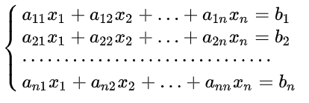
з визначником матриці системи , що не рівний нулю, розв'язок записується у такому вигляді:
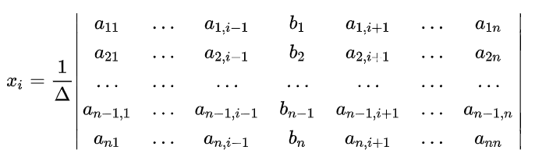

Висновки

Насамкінець, продемонструємо роботу усіх чотирьох підпрограм на індивідуальному завданні для варіанту №4, а саме системи:

Її розв’язок . Перевіримо, чи розв’язують розроблені програми цю систему правильно.
Зазначимо ще раз, що усі ці методи є прямим, тобто похибка методу у результуючій похібці – відсутня. Таким чином, похибка, яку ми отримаємо, після виконання програм повинна бути досить малою (співрозмірна до похибки округлень мови програмування).

Схема Гауса

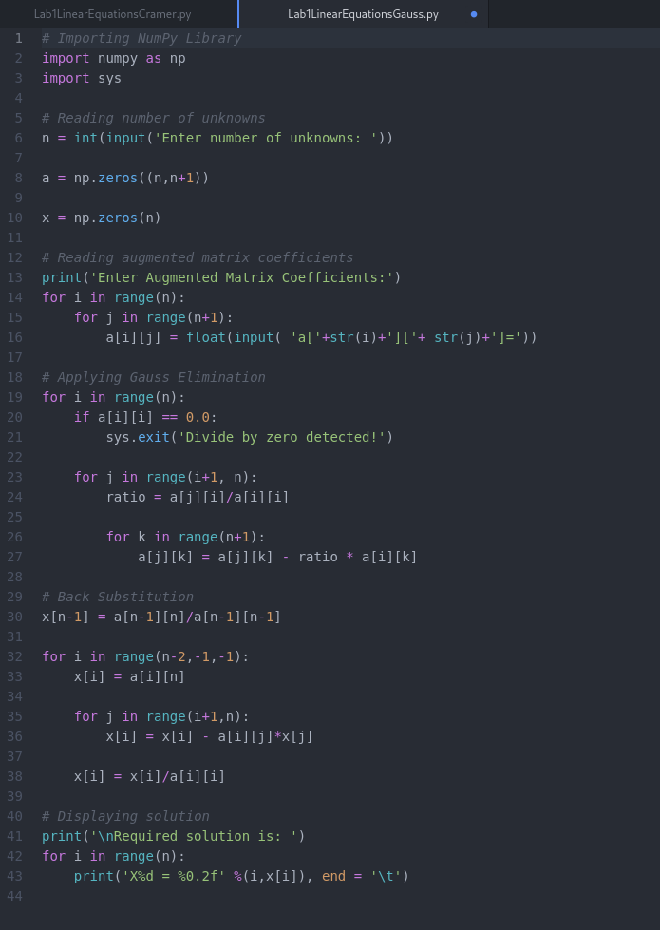

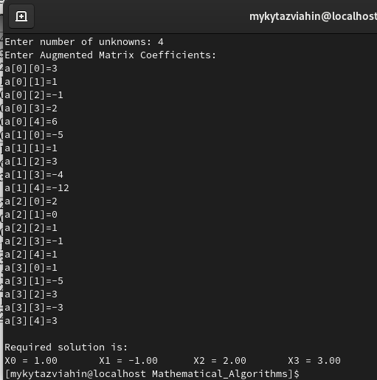

Метод Крамера
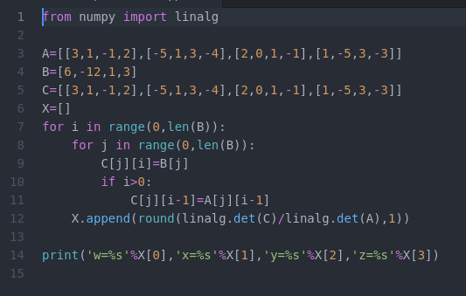

Додаток А

Графи потоку керування для модулів програм
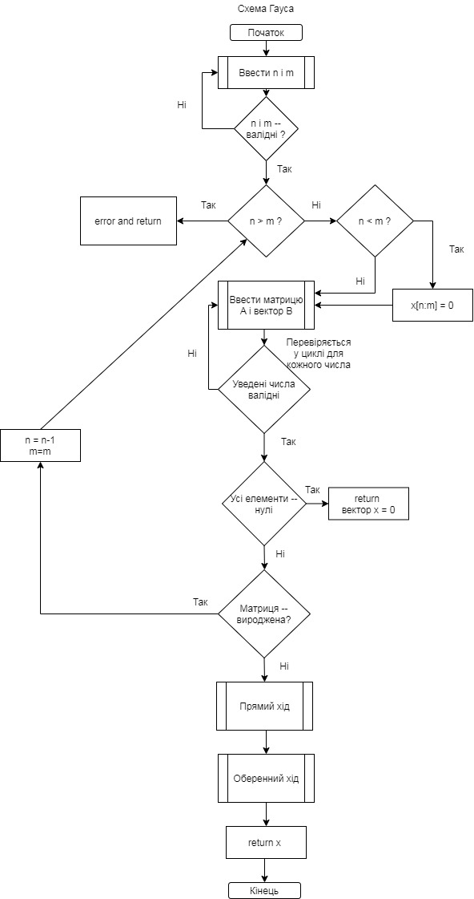
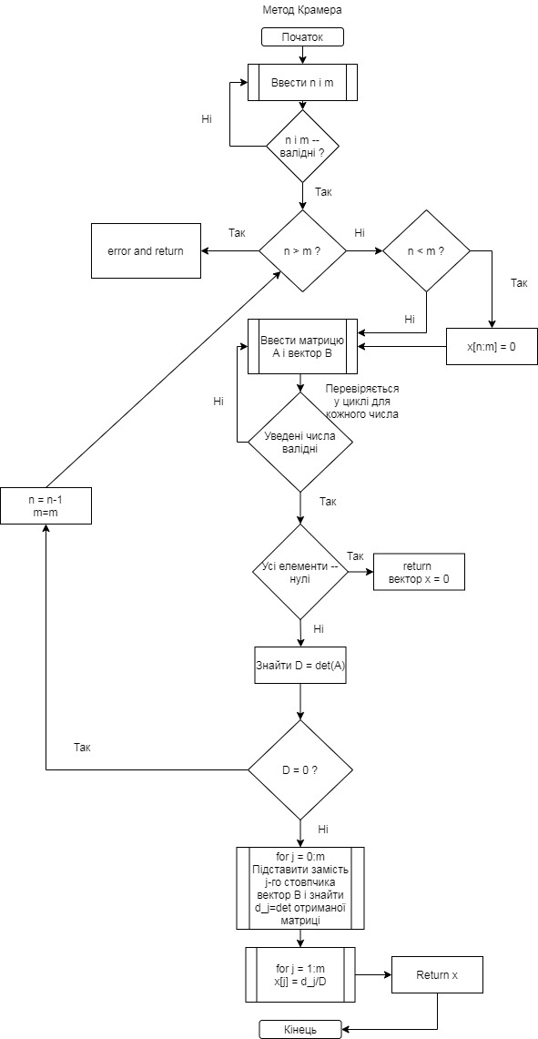
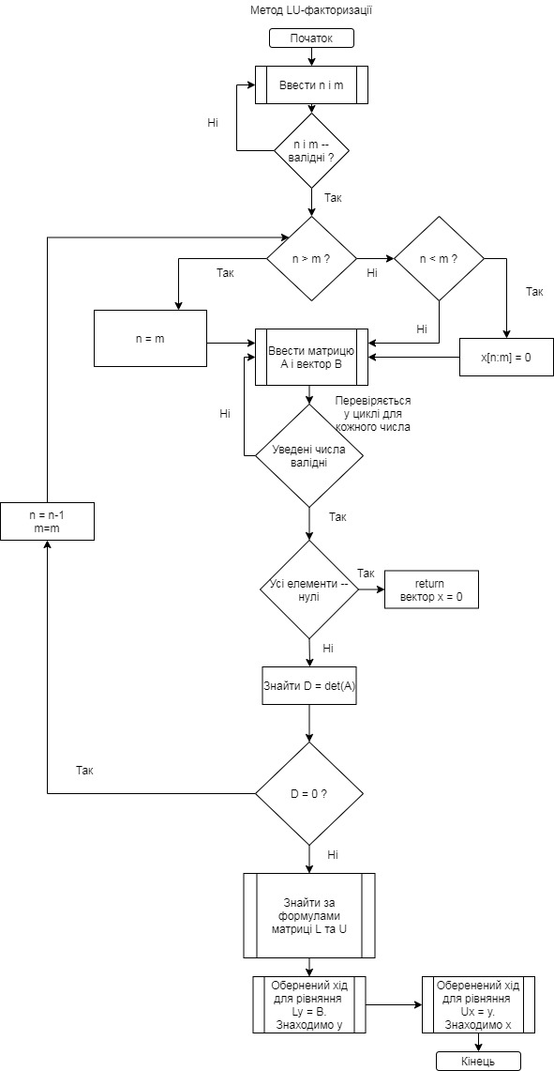
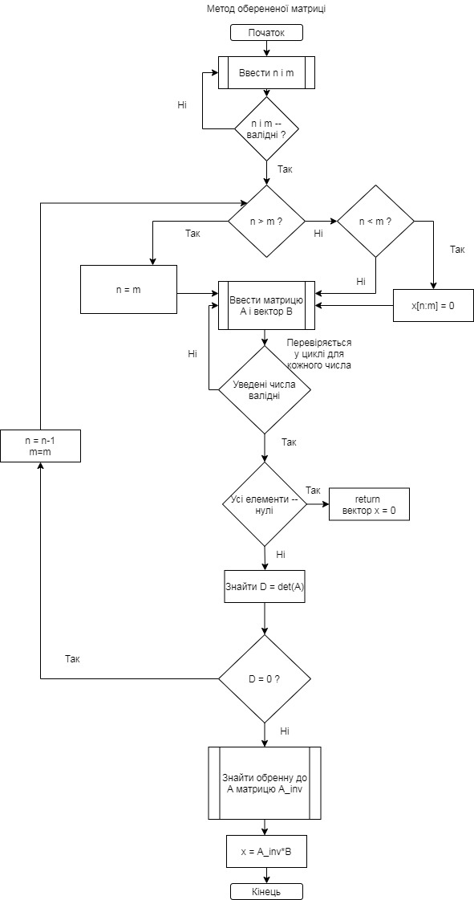

Додаток B

Скріншоти виконання тестових випадків та модульних тестів
Схема Гауса та метод Крамера
А1
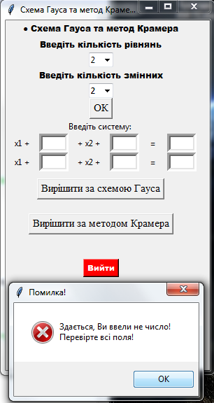
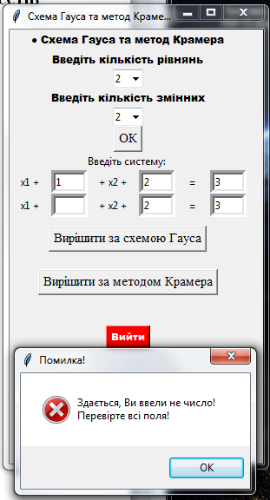

А2
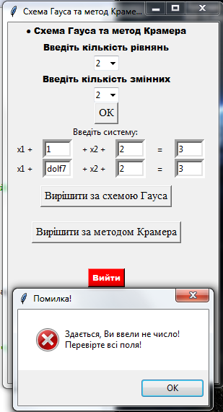
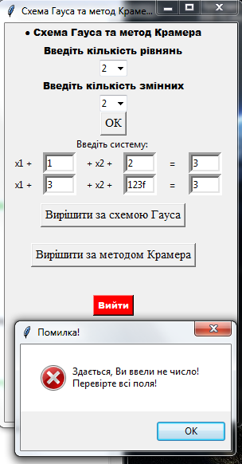

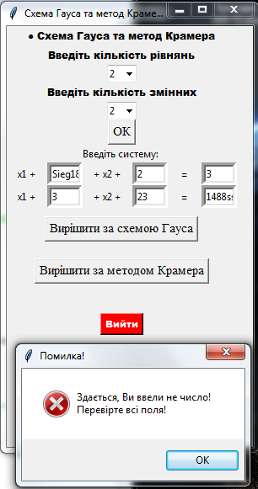
А3
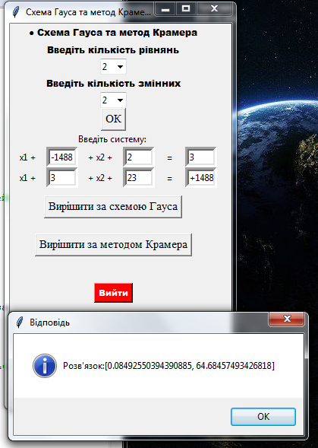
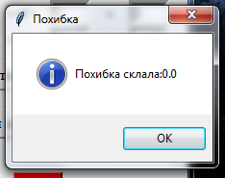
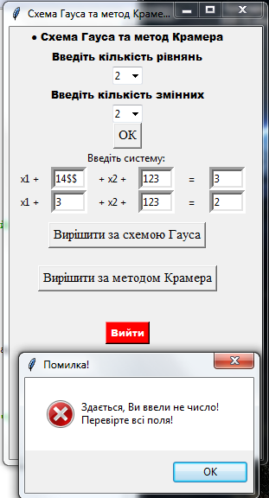

А4
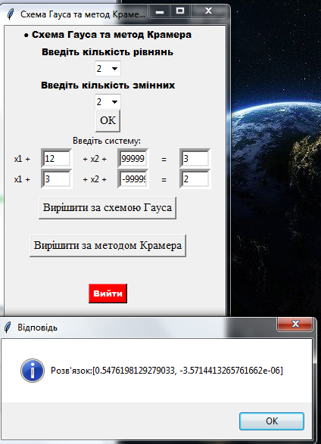
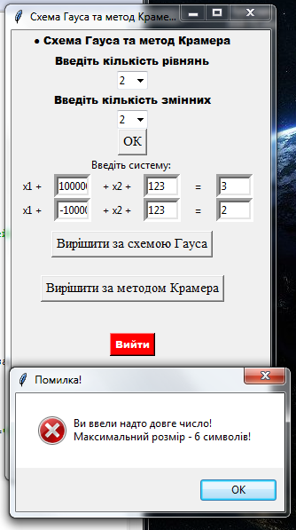
А5
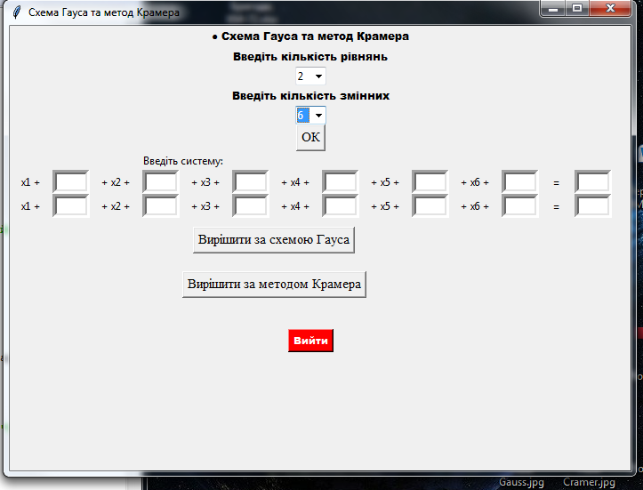
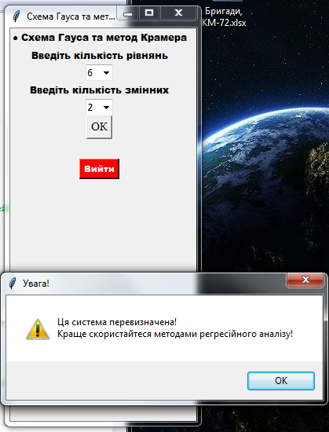

В1-В3
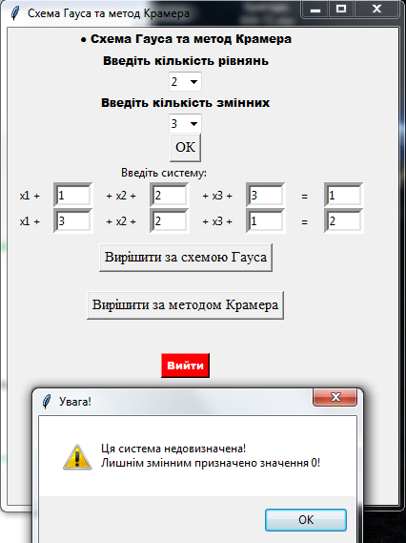
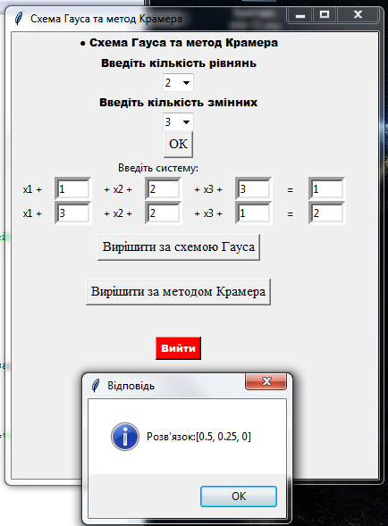

В2
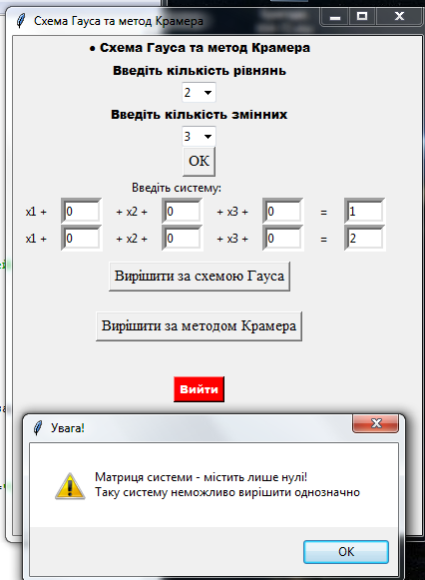
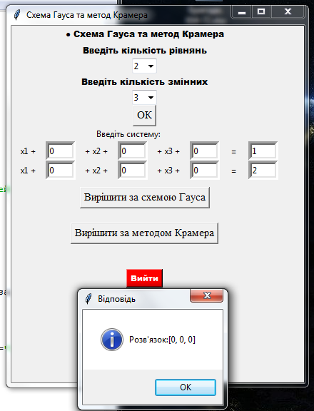
Тести С1 і С2 тут, очевидно, виконані, як видно, наприклад на попередньому скріншоті. Тести ж U1 та U2 просто неможливо протестувати, адже ввести такі дані не дозволяє GUI.

Метод LU-факторизації
А1,А2
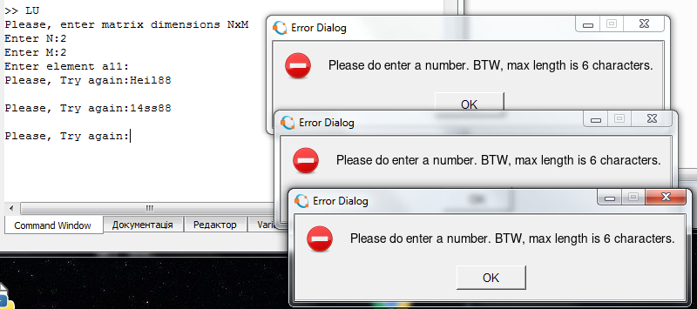
А3,А4
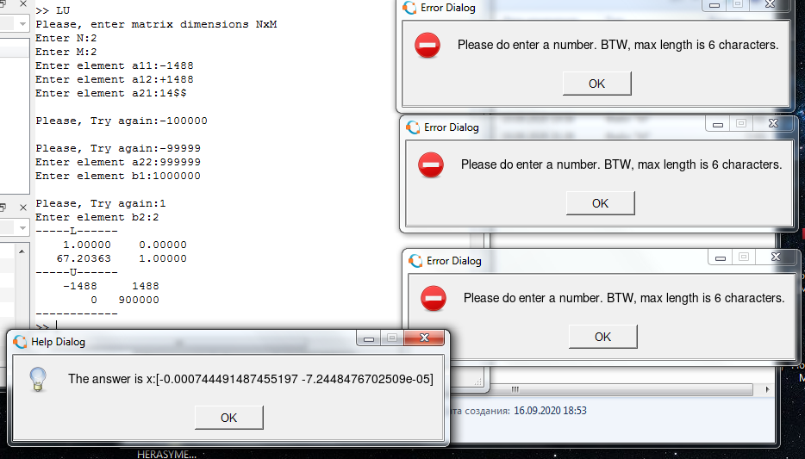

А5

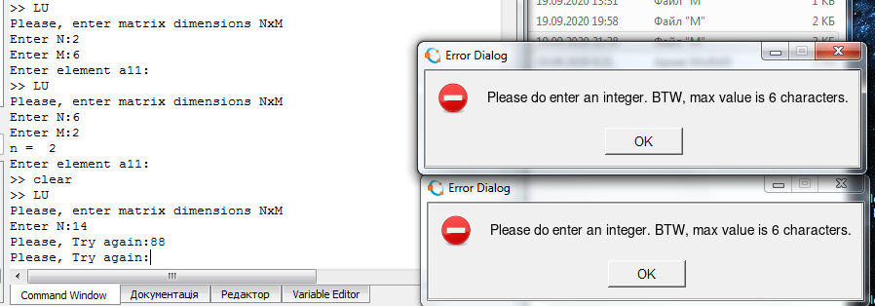
Ctrl+C

B1-B3

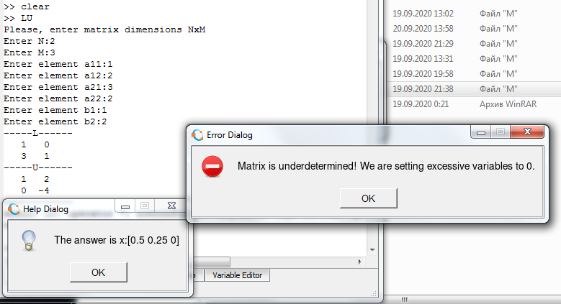

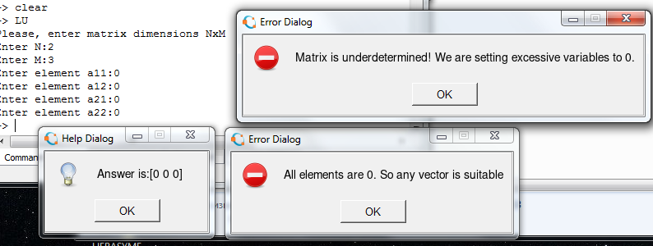

В2
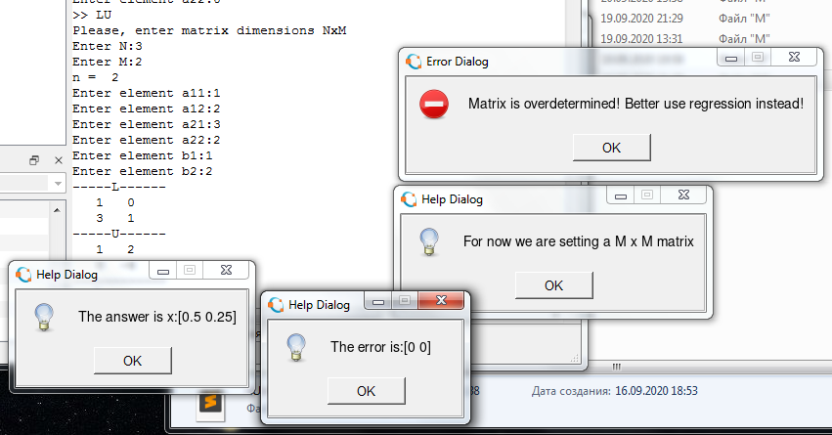

Тести С1 та С2, знову ж таки можна побачити на попередньому скріншоті.

U1
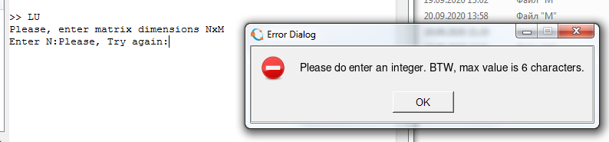

U2
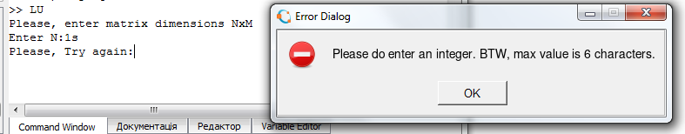
Для програми, що реалізовує метод оберненої матриці результати виконання тестів – є аналогічними попереднім, у чому читач може переконатися безпосередньо. Вони не наводяться у цьому звіті, щоб не дублювати фактично однакові скріншоти.

Додаток С

Код програм

Gauss and Cramer.py

import tkinter
import tkinter.messagebox
import numpy as np
from tkinter import ttk
def exit_window():
"""
Функція для виходу з програми
"""
root.destroy()
raise SystemExit
def clear_scr(screen):
"""
Функція для видалення з екрану елементів графічного інтерфейсу
"""
for wid in screen:
wid.grid_forget()
def get_float(x):
try:
if len(x) >= 7:
tkinter.messagebox.showerror(title='Помилка!',
message="Ви ввели надто довге число! \nМаксимальний розмір - 6 символів!")
raise ValueError
res = float(x)
return res
except:
tkinter.messagebox.showerror(title='Помилка!', message="Здається, Ви ввели не число! \nПеревірте всі поля!")
raise ValueError
def Gauss(n, m):
x = [0 for i in range(m)]
if n > m:
tkinter.messagebox.showwarning(title='Увага!',
message="Ця система перевизначена! \nКраще скористайтеся методами регресійного аналізу!")
return -5
if n < m:
tkinter.messagebox.showwarning(title='Увага!',
message="Ця система недовизначена! \nЛишнім змінним призначено значення 0!")
for i in range(n, m):
x[i] = 0
B = []
for i in range(n):
B.append([0 for j in range(m)])
for i in range(n):
for j in range(m):
val = eval(f"a{i}{j}.get()")
try:
B[i][j] = get_float(val)
except:
return -1
b = [0 for i in range(n)]
for i in range(n):
b[i] = eval(f"b{i}.get()")
try:
b[i] = get_float(b[i])
except:
return -2
b_c = [el for el in b]
# копіювати матрицю
A = []
for i in range(n):
A.append([0 for j in range(n)])
for i in range(n):
for j in range(n):
A[i][j] = B[i][j]
counter = 0
for i in range(len(A)):
for j in range(len(A[0])):
if A[i][j] != 0:
counter += 1
if counter == 0:
tkinter.messagebox.showwarning(title='Увага!',
message="Матриця системи - містить лише нулі! \nТаку систему неможливо вирішити однозначно")
for i in range(len(A)):
x[i] = 0
tkinter.messagebox.showinfo(title='Відповідь', message="Розв'язок:" + str(x))
tkinter.messagebox.showinfo(title='Похибка', message='Похибка склала: 0.0')
return x
if find_det(A) == 0:
tkinter.messagebox.showwarning(title='Увага!',
message="Матриця системи - вироджена! \nВидаляємо одне з рівнянь")
Gauss(n - 1, m)
return 1
# Прямий хід
for i in range(len(A)): # Пройтися по діагональним елементам
for k in range(i + 1, len(A)): # Пройтися по всім елементам, що нижче [i][i]
coef = A[k][i] / A[i][i] # zero division
for j in range(i, len(A)): # Оновити решту елементів в рядках
A[k][j] = A[k][j] - coef * A[i][j]
b[k] = b[k] - coef * b[i]
# Обернений хід
for i in range(len(A), 0, -1):
i -= 1
if (i + 1) == len(A):
x[i] = (1 / A[i][i]) * (b[i])
for j in range(i + 1, len(A)):
b[i] -= A[i][j] * x[j]
x[i] = (1 / A[i][i]) * (b[i])
r = np.dot(B, x)
for i in range(len(b_c)):
r[i] = r[i] - b_c[i]
tkinter.messagebox.showinfo(title='Відповідь', message="Розв'язок:" + str(x))
tkinter.messagebox.showinfo(title='Похибка', message='Похибка склала:' + str(max(list(r))))
return x
'''
A = [[1,1,-1],
[1,0,-2],
[0,1,-4]]
b = [-3,-7,-4]
'''
def get_matr_i_j(A, i0, j0):
# копіювати матрицю
B = []
for i in range(len(A)):
B.append([0 for j in range(len(A[0]))])
for i in range(len(A)):
for j in range(len(A[0])):
B[i][j] = A[i][j]
del B[i0]
for i in range(len(B)):
del B[i][j0]
return B
def find_det(M):
if len(M) == 1 and len(M[0]) != 1:
raise ValueError
if len(M[0]) == 1 and len(M) != 1:
raise ValueError
if len(M) == 1 and len(M[0]) == 1:
return M[0][0]
else:
res = 0
for j in range(len(M[0])):
res += ((-1) ** (1 + j)) * M[0][j] * find_det(get_matr_i_j(M, 0, j))
return res
# print(find_det(A))
def Cramer(n, m):
x = [0 for i in range(m)]
if n > m:
tkinter.messagebox.showwarning(title='Увага!',
message="Ця система перевизначена! \nКраще скористайтеся методами регресійного аналізу!")
return -5
if n < m:
tkinter.messagebox.showwarning(title='Увага!',
message="Ця система недовизначена! \nЛишнім змінним призначено значення 0!")
for i in range(n, m):
x[i] = 0
for i in range(n):
for j in range(n):
exec(f"global a{i}{j}")
exec(f"global b{i}")
A = []
for i in range(n):
A.append([0 for j in range(m)])
for i in range(n):
for j in range(m):
val = eval(f"a{i}{j}.get()")
try:
A[i][j] = get_float(val)
except:
return -1
b = [0 for i in range(n)]
for i in range(n):
b[i] = eval(f"b{i}.get()")
try:
b[i] = get_float(b[i])
except:
return -2
# копіювати матрицю
B = []
for i in range(n):
B.append([0 for j in range(n)])
for i in range(n):
for j in range(n):
B[i][j] = A[i][j]
counter = 0
for i in range(n):
for j in range(n):
if A[i][j] != 0:
counter += 1
if counter == 0:
tkinter.messagebox.showwarning(title='Увага!',
message="Матриця системи - містить лише нулі! \nТаку систему неможливо вирішити однозначно")
for i in range(len(A)):
x[i] = 0
tkinter.messagebox.showinfo(title='Відповідь', message="Розв'язок:" + str(x))
tkinter.messagebox.showinfo(title='Похибка', message='Похибка склала: 0.0')
return x
D = find_det(B)
if D == 0:
tkinter.messagebox.showwarning(title='Увага!',
message="Матриця системи - вироджена! \nВидаляємо одне з рівнянь")
Cramer(n - 1, m)
return 1
d = []
for j in range(len(B[0])):
for i in range(len(b)):
B[i][j] = b[i]
d.append(find_det(B))
for i in range(len(B)):
B[i][j] = A[i][j]
for i in range(len(d)):
x[i] = (d[i] / D)
r = np.dot(A, x)
for i in range(len(b)):
r[i] = r[i] - b[i]
tkinter.messagebox.showinfo(title='Відповідь', message="Розв'язок:" + str(x))
tkinter.messagebox.showinfo(title='Похибка', message='Похибка склала:' + str(max(list(r))))
return x
# print(Cramer(A,b), Gauss(A,b))
def Create_View(n, m):
global labels
try:
clear_scr(labels)
except:
pass
if n > m:
tkinter.messagebox.showwarning(title='Увага!',
message="Ця система перевизначена! \nКраще скористайтеся методами регресійного аналізу!")
return -5
root.geometry(f'{300 + 55 * n}x500')
label_start3 = tkinter.Label(root, text='Введіть систему: ')
label_start3.grid(row=6, column=0, columnspan=4 + 2 * n)
labels.append(label_start3)
max_i = 0
for i in range(n):
for j in range(m):
exec(f"global a{i}{j}; a{i}{j}= tkinter.Entry(root, width = 5, borderwidth = 5)")
eval(f"a{i}{j}.grid(row = 7+i, column = 2*j+1)")
eval(f"labels.append(a{i}{j})")
if j == 0:
exec(f"label_x{j} = tkinter.Label(root,text='x{j + 1} +')")
eval(f"label_x{j}.grid(row = 7+i, column = 2*j, padx = 10)")
eval(f"labels.append(label_x{j})")
else:
exec(f"label_x{i} = tkinter.Label(root,text='+ x{j + 1} +')")
eval(f"label_x{i}.grid(row = 7+i, column = 2*j, padx = 10)")
eval(f"labels.append(label_x{i})")
exec(f"global b{i};b{i} = tkinter.Entry(root, width = 5, borderwidth = 5)")
eval(f"b{i}.grid(row = 7+i, column = 2*m+2)")
eval(f"labels.append(b{i})")
exec(f"label_b{i} = tkinter.Label(root,text=' = ')")
eval(f"label_b{i}.grid(row = 7+i, column = 2*m+1, padx = 10)")
eval(f"labels.append(label_b{i})")
max_i = i
but = tkinter.Button(text='Вирішити за схемою Гауса', command=lambda: Gauss(n, m), font=("Times New Roman", 11))
but.grid(row=9 + max_i, column=0, columnspan=9 + 2 * n, pady=10, padx=10)
labels.append(but)
but2 = tkinter.Button(text='Вирішити за методом Крамера', command=lambda: Cramer(n, m),
font=("Times New Roman", 11))
but2.grid(row=10 + max_i, column=0, columnspan=9 + 2 * n, pady=10, padx=10)
labels.append(but2)
if __name__ == '__main__':
root = tkinter.Tk()
root.title('Схема Гауса та метод Крамера')
root.geometry('300x500')
labels = []
label_start1 = tkinter.Label(root, text='● Схема Гауса та метод Крамера', font=("Arial Black", 9))
label_start1.grid(row=0, column=0, columnspan=100)
label_choice_n = tkinter.Label(root, text='Введіть кількість рівнянь', font=("Arial Black", 9))
label_choice_n.grid(row=1, column=0, columnspan=100)
combo_box = ttk.Combobox(root, values=["2", "3", "4", "5", "6"], state="readonly", width=2)
combo_box.grid(row=2, column=0, columnspan=100)
combo_box.current(1)
label_choice_m = tkinter.Label(root, text='Введіть кількість змінних', font=("Arial Black", 9))
label_choice_m.grid(row=3, column=0, columnspan=100)
combo_box_m = ttk.Combobox(root, values=["2", "3", "4", "5", "6"], state="readonly", width=2)
combo_box_m.grid(row=4, column=0, columnspan=100)
combo_box_m.current(1)
but_main = tkinter.Button(text='ОК', command=lambda: Create_View(int(combo_box.get()), int(combo_box_m.get())),
font=("Times New Roman", 11))
but_main.grid(row=5, column=0, columnspan=100)
but_exit = tkinter.Button(text='Вийти', command=exit_window, bg='red', fg='white', font=("Arial Black", 8))
but_exit.grid(row=100, column=0, columnspan=100, pady=25)
root.mainloop()
get_double.m
function[num] = get_double()

schluss = false;
while schluss == false
num = str2num(input('',"s"));

try
if numel(num2str(num)) >= 7
error();
endif;

validateattributes(num,{"numeric"},{"nonempty"});
schluss = true;
catch
errordlg ("Please do enter a number. BTW, max length is 6 characters.");
fprintf('\nPlease, Try again:');
end_try_catch;
endwhile
num = double(num);
endfunction;

get_int.m
function[num] = get_int()

schluss = false;
while schluss == false
num = int8(str2num(input('',"s")));

try

if (num) >= 7
error();
endif;

validateattributes(num,{"integer"},{"nonempty"});
schluss = true;
catch
errordlg ("Please do enter an integer. BTW, max value is 6 characters.");
fprintf('Please, Try again:');
end_try_catch;
endwhile
num = double(num);
endfunction;

get_b_n.m
function[b] = get_b_n(n)

for i=1:n
fprintf("Enter element b%i:",i);
b(i)= get_double();
end;

return;
endfunction;
get_matrix_nm.m
function[A] = get_matrix_nm(n,m)

for i=1:n
for j = 1:m
B = [i,j];
fprintf("Enter element a%i%i:",B);
A(i,j)= get_double('');
end;
end;

return;
endfunction;
LU.m
disp('Please, enter matrix dimensions NxM');
fprintf('Enter N:');
n = get_int();

fprintf('Enter M:');
m = get_int();

if n < m
errordlg ("Matrix is underdetermined! We are setting excessive variables to 0.");
while n ~= m

x(m) = 0;
m = m-1;
endwhile;
endif;

if n > m
errordlg ("Matrix is overdetermined! Better use regression instead!");
helpdlg ('For now we are setting a M x M matrix');
n = m
endif;

A = get_matrix_nm(n,m);

counter = 0;
for j = 1:numel(A(1,:))
for i = 1:numel(A(:,1))
if A(j,i) ~= 0
counter = counter+1;
endif;
end;
end;

if counter == 0
errordlg ("All elements are 0. So any vector is suitable");
for j = 1:m
x(j) = 0;
end;
helpdlg (['Answer is:',mat2str(x)]);
clear;
return;
endif;

while det(A) == 0
if det(A) == 0
errordlg ("Matrix is not invertible. We are deleting one equation!");
x(n) = 0;
n = n-1;
A = A(1:n,1:n);
endif;
endwhile;

b = get_b_n(n);

for j = 1:numel(b)
b_c(j) = b(j);
end;

i = 0;
j = 0;

for i = 1:n
for j = 1:n
U(i,j) = 0;
L(i,j) = 0;
end;
L(i,i) = 1;
end;

for j = 1:n
U(1,j)=A(1,j);
end;

for j = 1:n
L(j,1)=A(j,1)/U(1,1);
end;

for i = 2:n
for j = i:n
summ = 0;

for k = 1:(i-1)
summ = summ + L(i,k)*U(k,j);
end;

U(i,j) = A(i,j) - summ;

summ = 0;
for r = 1:(i-1)
summ = summ + L(j,r)*U(r,i);
end;

L(j,i) = A(j,i)-summ;
coef = U(i,i);
if coef ~= 0
L(j,i) = L(j,i)/coef;
endif;

end;
end;

disp('-----L------');
disp(L);
disp('-----U------');
disp(U);
disp('------------');

for i = 1:n

if i == 1
b(i) = b(i)/L(i,i);
else
for j = 1:(i-1)
b(i)= b(i) - L(i,j)*y(j);
end;
b(i) = b(i)/L(i,i);
endif;

y(i) = b(i);
end;

for i = n:-1:1

if i == n
y(i) = y(i)/U(i,i);
else
for j = n:-1:(i+1)
y(i) = y(i) - U(i,j)*x(j);
end;
y(i) = y(i)/U(i,i);
endif;

x(i) = y(i);

end;

answer = ["The answer is x:",mat2str(x)];

helpdlg (answer);

err = (A*x');
err = err.-b_c';

err = err';

err_str = ["The error is:",mat2str(err)];
helpdlg(err_str);

clear;
Inversed Marix.m
disp('Please, enter matrix dimensions NxM');
fprintf('Enter N:');
n = get_int();

fprintf('Enter M:');
m = get_int();

if n < m
errordlg ("Matrix is underdetermined! We are setting excessive variables to 0.");
while n ~= m

x(m) = 0;
m = m-1;
endwhile;
endif;

if n > m
errordlg ("Matrix is overdetermined! Better use regression instead!");
helpdlg ('For now we are setting a M x M matrix');
n = m
endif;

A = get_matrix_nm(n,m);

counter = 0;
for j = 1:numel(A(1,:))
for i = 1:numel(A(:,1))
if A(j,i) ~= 0
counter = counter+1;
endif;
end;
end;

if counter == 0
errordlg ("All elements are 0. So any vector is suitable");
for j = 1:numel(A(1,:))
x(j) = 0;
end;
helpdlg (x);
return;
endif;

while det(A) == 0
if det(A) == 0
errordlg ("Matrix is not invertible. We are deleting one equation!");
x(n) = 0;
n = n-1;
A = A(1:n,1:n);
endif;
endwhile;

b = get_b_n(n);

A_inv = inv(A);

y = A_inv*b';

for i = 1:numel(y)
x(i) = y(i);
end;

answer = ["The answer is x:",mat2str(x)];

helpdlg (answer);

err = (A*x');
err = err.-b';

err = err';

err_str = ["The error is:",mat2str(err)];
helpdlg(err_str);

clear;

